Муниципальное дошкольное образовательное учреждение
«Детский сад №40»

Краткосрочный проект
«День космонавтики»

Подготовила: воспитатель Баклина В.Н.

Саранск 2016
Паспорт проекта

Раздел программы | Социально-коммуникативное развитие дошкольников
Тематическое поле | Обобщение и дополнение знаний детей о космосе
Название проекта | «День космонавтики»
Тип проекта | Краткосрочный (апрель), информационный, творческий
Автор проекта | Баклина В.Н., воспитатель
Проблема | Поверхностные знания детей о космосе, первом человеке, полетевшем в космос, о существовании праздника в России – День космонавтики.
Цель | Систематизировать, обобщить и дополнить знания детей о космосе, познакомить детей с российским праздником – Днём космонавтики, героями космоса.
Задачи | Образовательные:  1. Познакомить детей с Днём космонавтики и первопроходцами, покорившими воздушное пространство.  2. Закрепить у детей понятие «космос», расширить знания детей о строение Солнечной системы.  3.Совершенствовать речь дошкольников, их мышление и творческие способности.  Воспитательные:  1. Воспитывать взаимопомощь, доброжелательное отношение друг к другу, гордость за космонавтов, к своей Родине.  Развивающие:  1. Развивать творческое воображение, фантазию.
Мероприятия | Формы работы с детьми  --------------------------------  Беседы с детьми; рассматривание иллюстраций; чтение художественной литературы; слушание музыки; дидактические игры; спортивное развлечение; рисование; аппликация; лепка; конструирование. | Формы работы с родителями по взаимодействию в рамках проекта  --------------------------------------------------  Консультация для родителей «Планеты и звёзды»; составление рекомендаций для родителей «Что рассказать ребёнку о космосе?».
Методы и приёмы работы | – Практические (дидактическая игра, создание рисунка, аппликации, лепка, конструирование);  – наглядные (рассматривание иллюстраций);  – словесные (беседа, использование художественного слова).
Результат | - Обогащение знаний детей о космосе, нашей планете, активизирован словарь детей по данной теме;  - сформированность нравственно-патриотических чувств в процессе реализации проекта;  - заинтересованность детей темой о космосе, проявление их познавательной активности: вместе с родителями находят информацию по теме, рассказывают и делятся своими знаниями с другими детьми в детском саду.
Ресурсы | Наглядный и демонстрационный материал; атрибуты для игр; цветная бумага, картон, клей, кисточки, салфетки, цветные карандаши, ножницы, пластилин; раскраски о космосе; конструктор Лего.
Формы презентации | Организация выставки детских рисунков и подделок «Космос глазами детей».

Актуальность проекта
Современные дошкольники задают много вопросов о космосе, звёздах, космонавтах, так как данная тема, как всё неведомое, непонятное, недоступное глазу, будоражит детскую фантазию. Данный проект поможет детям научиться добывать информацию из различных источников, систематизировать полученные знания, применить их в различных видах детской деятельности.
Космос – обширная тема для исследовательской деятельности. При этом развивается творческое воображение, любознательность, коммуникативные качества, формируется интерес к неизвестным фактам из истории космоса. Дети учатся анализировать имеющиеся факты, устанавливать причинно-следственные связи, делать выводы.

Цель проекта: систематизировать, обобщить и дополнить знания детей о космосе, познакомить детей с российским праздником – Днём космонавтики, героями космоса.

Задачи проекта:
Образовательные:
1. Познакомить детей с Днём космонавтики и первопроходцами, покорившими воздушное пространство.
2. Закрепить у детей понятие «космос», расширить знания детей о строение Солнечной системы.
3.Совершенствовать речь дошкольников, их мышление и творческие способности.
Воспитательные:
1. Воспитывать взаимопомощь, доброжелательное отношение друг к другу, гордость за космонавтов, к своей Родине.
Развивающие:
1. Развивать творческое воображение, фантазию.

Вид проекта: краткосрочный (апрель), информационный, творческий.

Продолжительность: 2 дня.

Участники проекта: педагоги, дети, родители.

Этапы работы над проектом
Первый этап – подготовительный
• Создание проблемы, постановка цели и задач;
• подбор методической и художественной литературы;
• подбор дидактических игр;
• работа с родителями по взаимодействию в рамках проекта.

Второй этап – основной
• Проведение с детьми бесед;
• чтение художественной литературы детям;
• рассматривание иллюстраций;
• слушание музыки;
• проведение дидактических игр и спортивного развлечения;
• рисование;
• лепка;
• конструирование из конструкторов Лего;
• аппликация.

Третий этап – заключительный
• Организация выставки детских рисунков и подделок «Космос глазами детей»;
• подведение итогов работы над данным проектом.

Обеспечение проекта:
Материально-техническая база:
➢ предметно-пространственная среда;
➢ наглядный и демонстрационный материал;
➢ атрибуты для игр;
➢ цветная бумага, картон, клей, кисточки, салфетки, цветные карандаши, ножницы, пластилин;
➢ раскраски о космосе;
➢ конструктор Лего.

Теоретическая и методическая литература:
- Григорьева Г.Г. Развитие дошкольника в изобразительной деятельности. Учеб. пособие для студ. высш. пед. учеб. заведений. – М., 1999.
- Карабанова О.А., Доронова Т.Н., Соловьёва Е.В. Развитие игровой деятельности детей 2-7 лет. – М. : Просвещение, 2010.
- Карпухина Н.К. Конспекты занятий в средней группе детского сада. Развитие речи и знакомство с художественной литературой. – Воронеж : ИП Лакоценин С.С., 2009.
- Сорокина А.И., Батурина Е.Г. Игры с правилами в детском саду. Сборник дидактических и подвижных игр к «Программе воспитания в детском саду». Изд. 2-е, испр. и доп. – М. : Просвещение, 2000.
- Цветков В.И. Звёздное небо. Галактики, созвездия, метеориты. – М. : Изд-во «Эксмо», 2013.

Методы обучения:
- практические (дидактическая игра, создание рисунка, аппликации, лепка, конструирование);
- наглядные (рассматривание иллюстраций);
- словесные (беседа, использование художественного слова).

Критерии результативности проекта:
Высокий уровень. Отличное знание изученного материала; способность к творческому мышлению, проявлению индивидуальности; познавательная активность.
Средний уровень. Появление заинтересованности к вопросам изучаемого материала; среднее наличие знаний о космосе, планетах Солнечной системы; необходима помощь взрослого в некоторых вопросах.
Низкий уровень. Небрежное отношение к изучаемому материалу; отсутствие или малое наличие каких-либо знаний по теме; отсутствие желания включаться в совместную деятельность с педагогом и другими детьми.

Предполагаемый результат:
- Обогащение знаний детей о космосе, нашей планете, активизирован словарь детей по данной теме.
- Сформированность нравственно-патриотических чувств в процессе реализации проекта.
- Заинтересованность детей темой о космосе, проявление их познавательной активности: вместе с родителями находят информацию по теме, рассказывают и делятся своими знаниями с другими детьми в детском саду.

Содержание проектной деятельности

№  п/п | Время  проведения | Тема | Цели | Содержание и формы работы
1 | 2 | 3 | 4 | 5
1 | Понедельник | «Этот загадочный космос!» | – Дать детям представление о планетах Солнечной системы, солнце, звёздах, выяснить знания детей по данному вопросу.  – Развивать внимание, память, логическое мышление.  – Учить отображать в рисунке свои впечатления. | – Беседы «Солнечная система», «Что такое космос», «Планета Земля», «Луна – спутник Земли»;  – чтение художественной литературы (Н.Носов «Незнайка на луне», В. Горьков, Ю. Авдеев «Космическая азбука» и др.);  – рассматривание иллюстраций;  – слушание музыки (Земляне «Трава у дома»);  – дидактические игры «Найди лишнее», «Найди свою планету»;  – конструирование из конструкторов Лего «Ракета»;  – рисование «Космическое путешествие»;  – организация выставки раскрасок детей «Разноцветный мир космоса!».
2 | Вторник | «Нам космос покоряется» | – Дать детям представление о первом полёте в космос, расширить представления о профессии космонавта.  – Познакомить детей с российским праздником – День космонавтики.  – Развивать мелкую моторику рук, фантазию, воображение. | – Беседа «День космонавтики»;  – чтение художественной литературы (Ю. Нагибин «Рассказы о Гагарине», А. Леонов «Выхожу в космос»);  – дидактическая игра «Какие предметы космонавт возьмёт с собой»;  – спортивное развлечение «Космическое путешествие» (игры «Построй ракету», «Долететь до Солнца», «Погружение в ракету»);  – лепка «Солнечная система»;  – конструирование из бумаги ракеты;  – аппликация «Инопланетяне», «Ракета»;  – организация выставки детских рисунков и подделок, сделанных в рамках проектной деятельности.

«День космонавтики»
(фотоотчет)

12 апреля 1961 года советский космонавт Ю. А. Гагарин на космическом корабле «Восток-1» стартовал с космодрома «Байконур» и впервые в мире совершил орбитальный облёт планеты Земля. Полёт в околоземном космическом пространстве продлился 108 минут.
День космонавтики – отмечаемая в России 12 апреля дата, установленная в ознаменование первого полёта человека в космос.

1. Беседы с рассматриванием иллюстраций по теме.

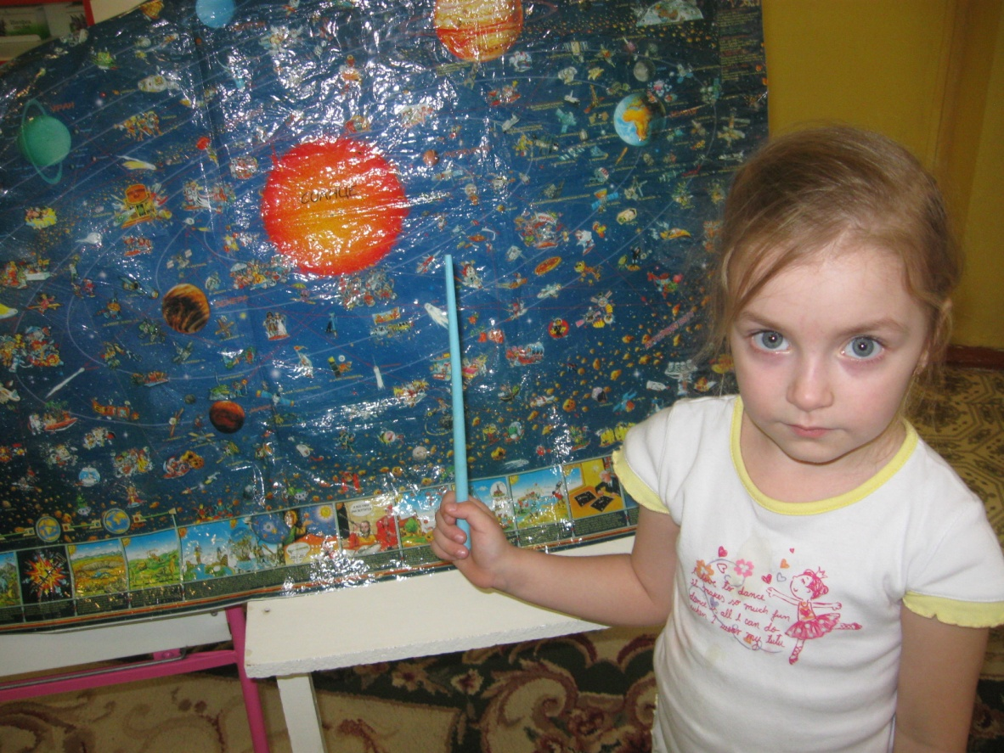
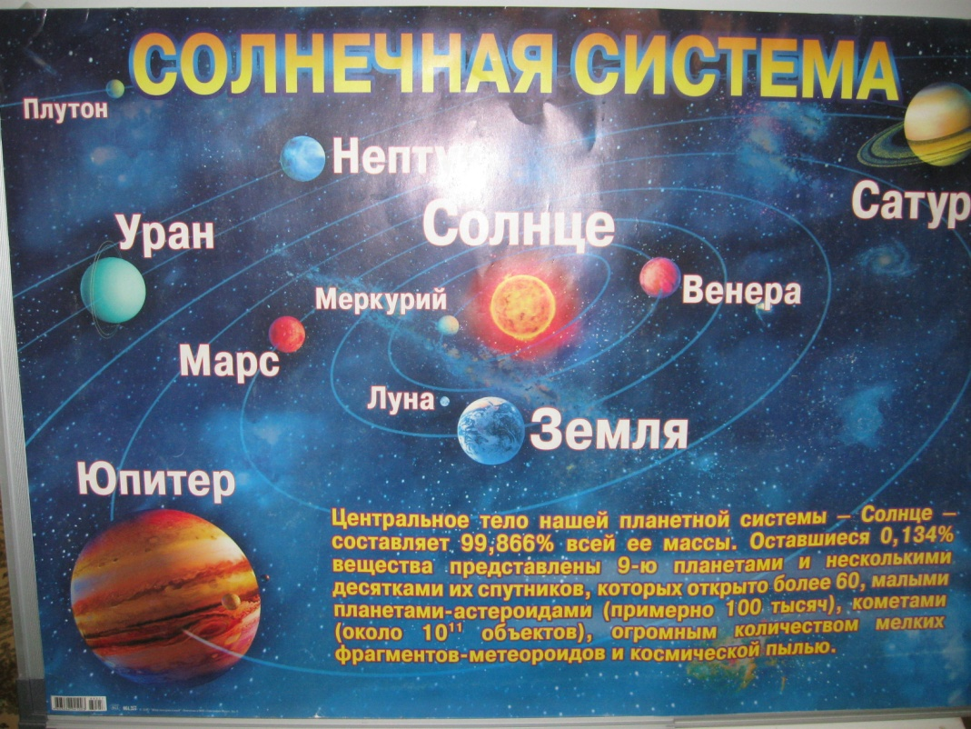

2. Чтение художественной литературы детям.

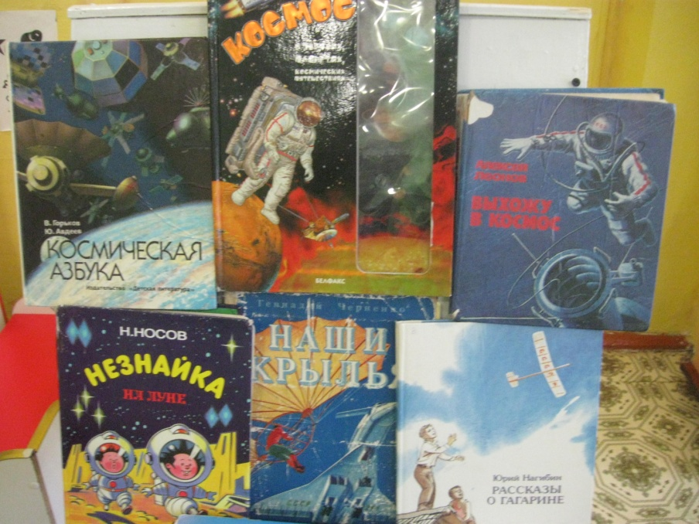

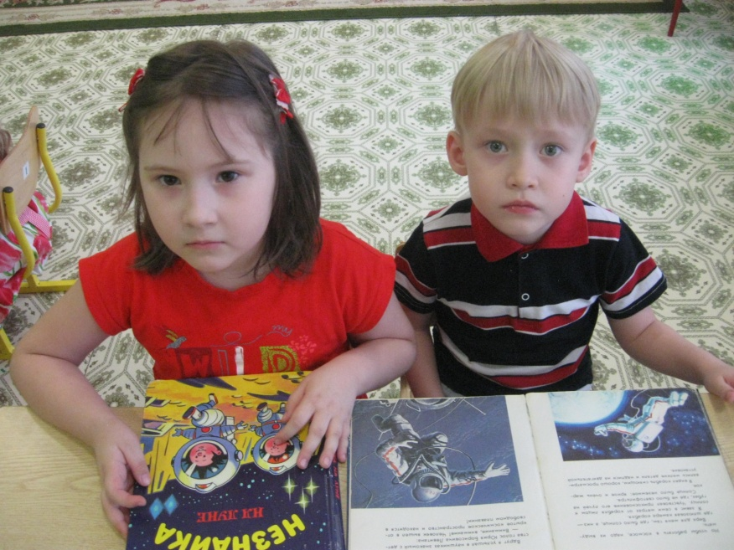

3. Конструирование из конструкторов Лего «Ракета».

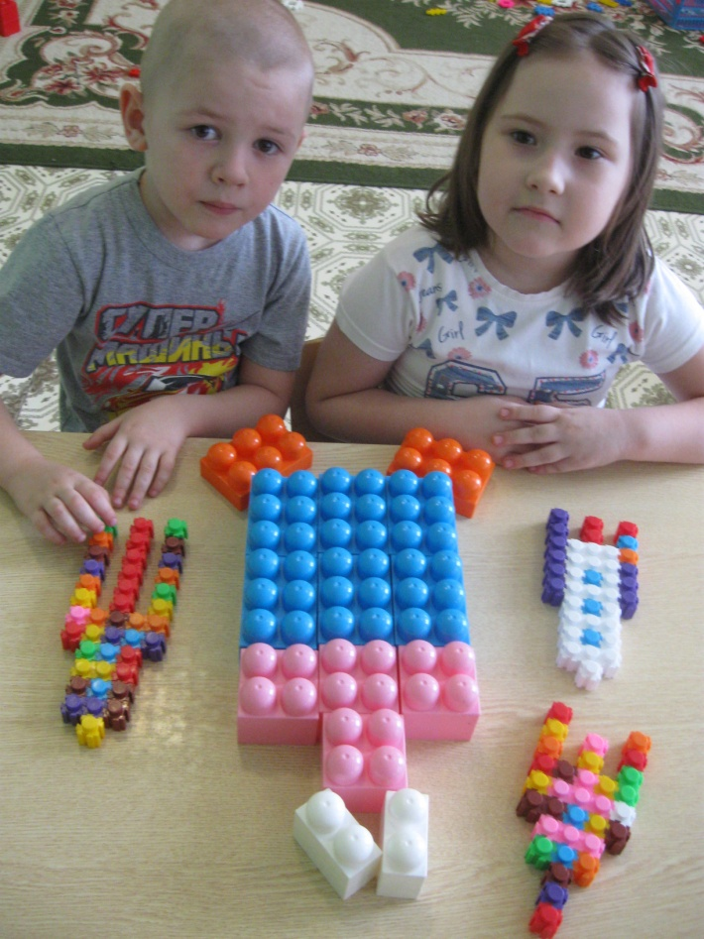

4. Рисование «Космическое путешествие».

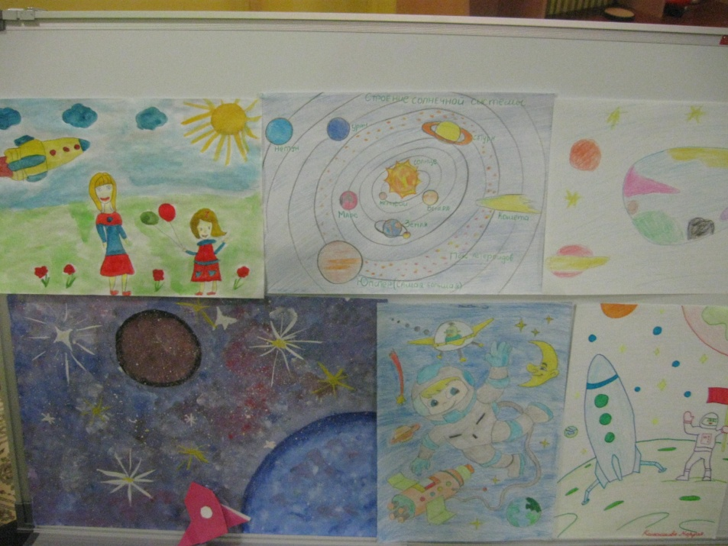

5. Выставка раскрасок детей «Разноцветный мир космоса!».

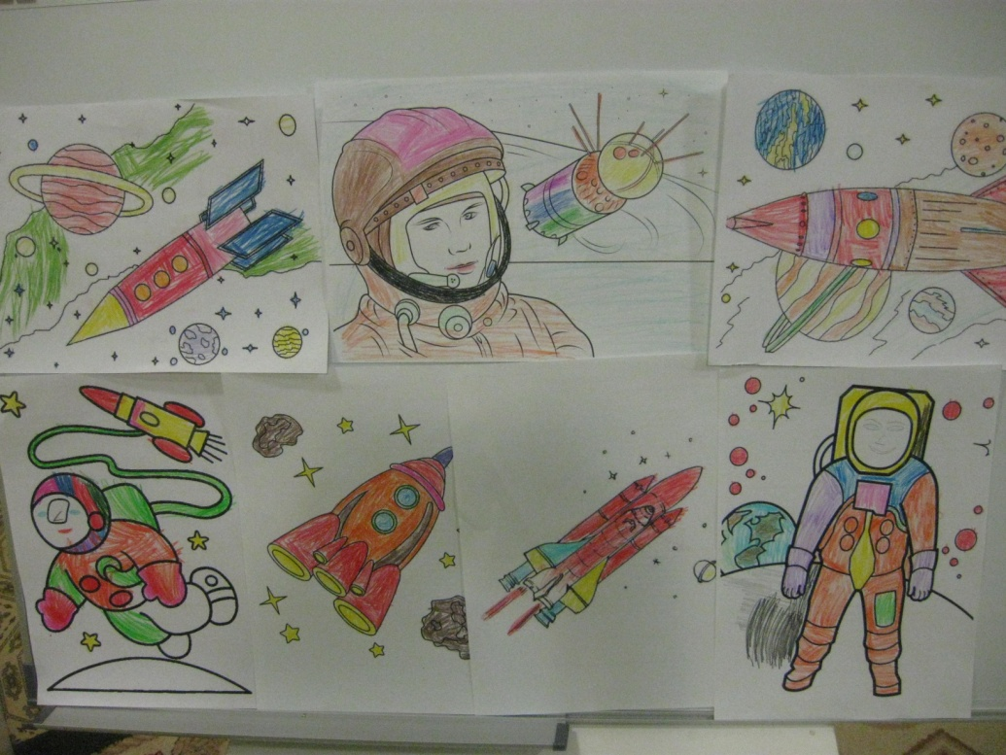

6. Спортивное развлечение «Космическое путешествие».

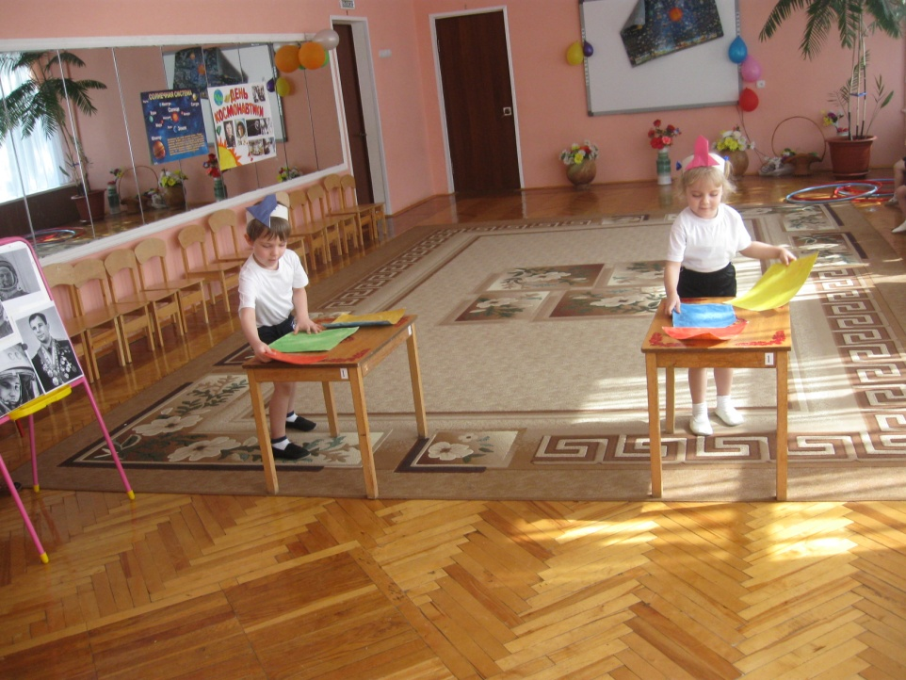

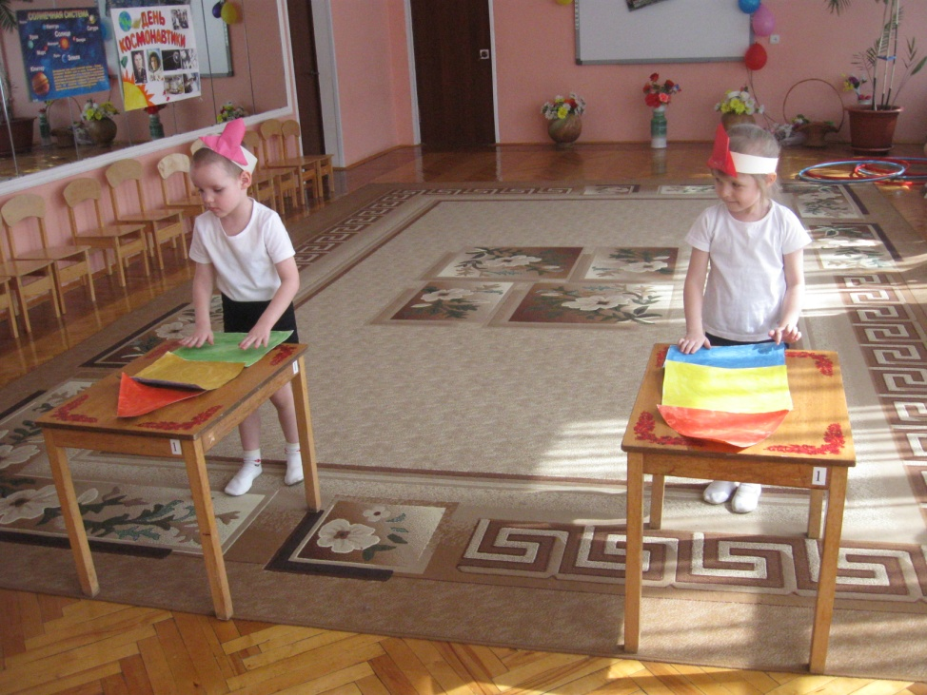
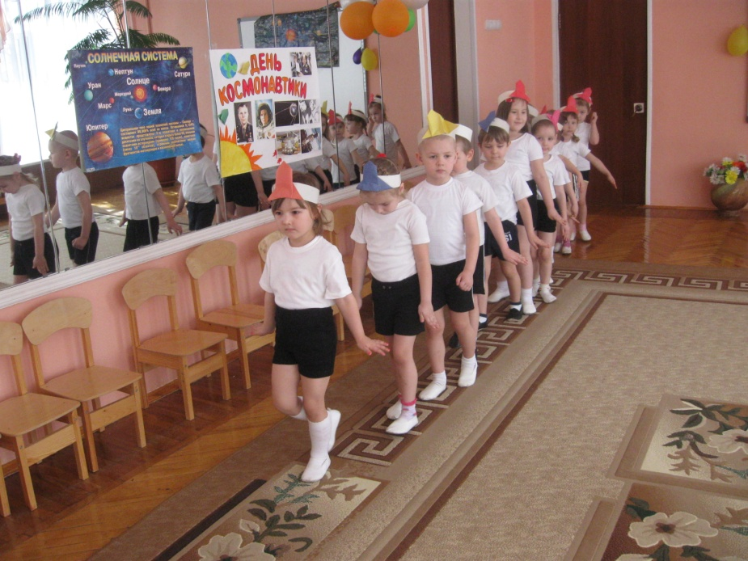

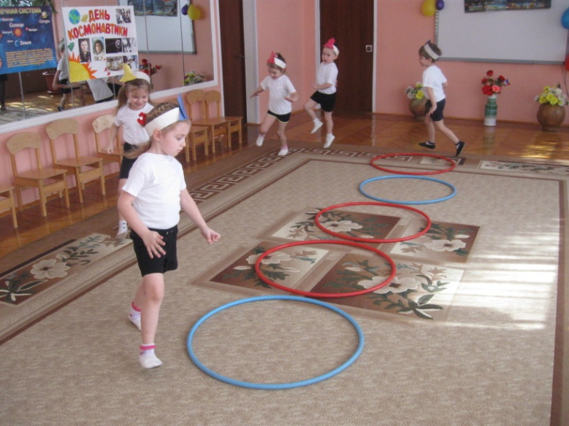

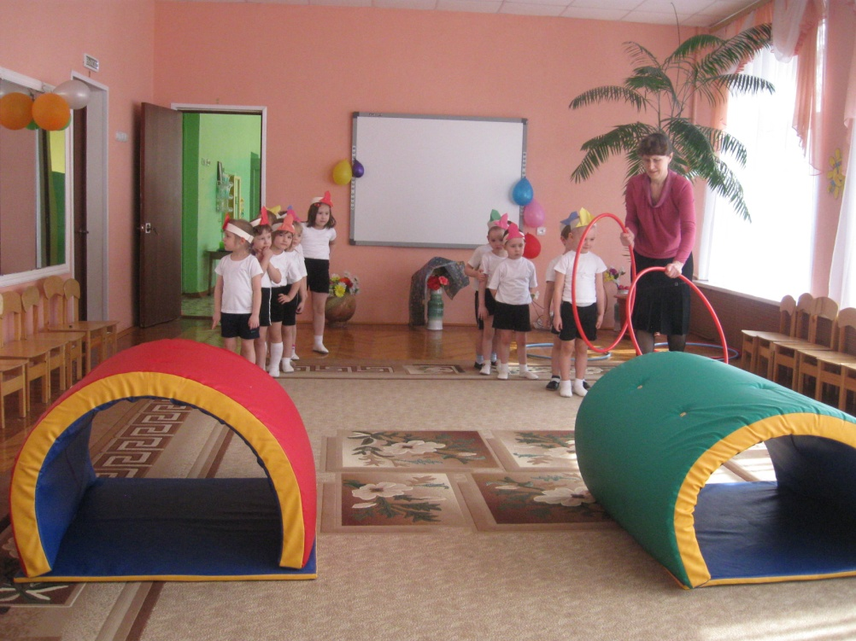

7. Лепка «Солнечная система».

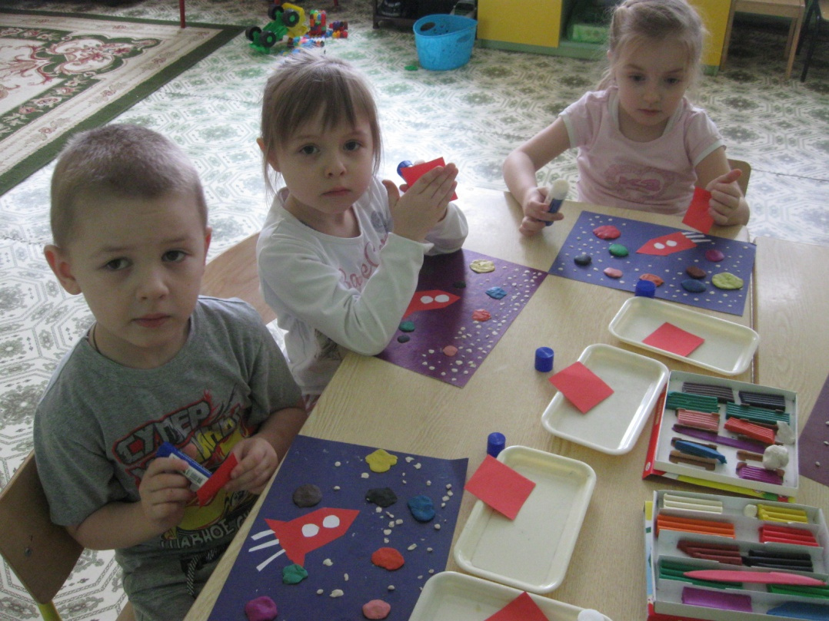

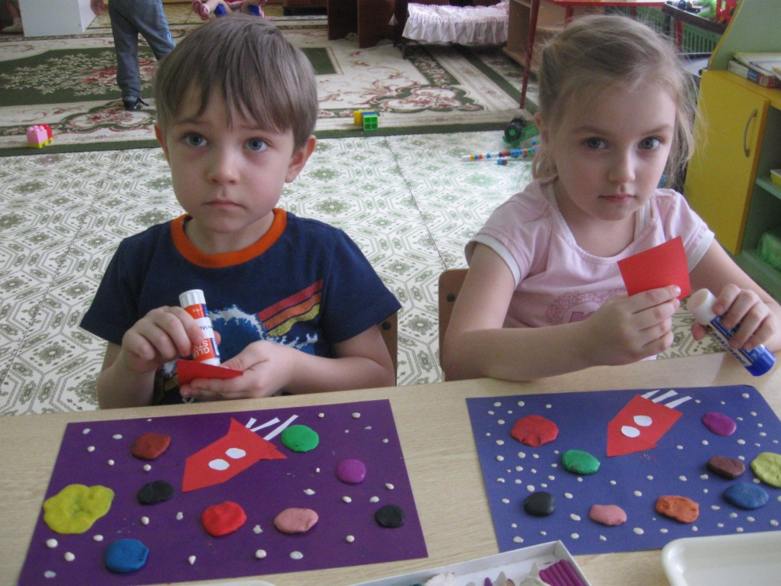

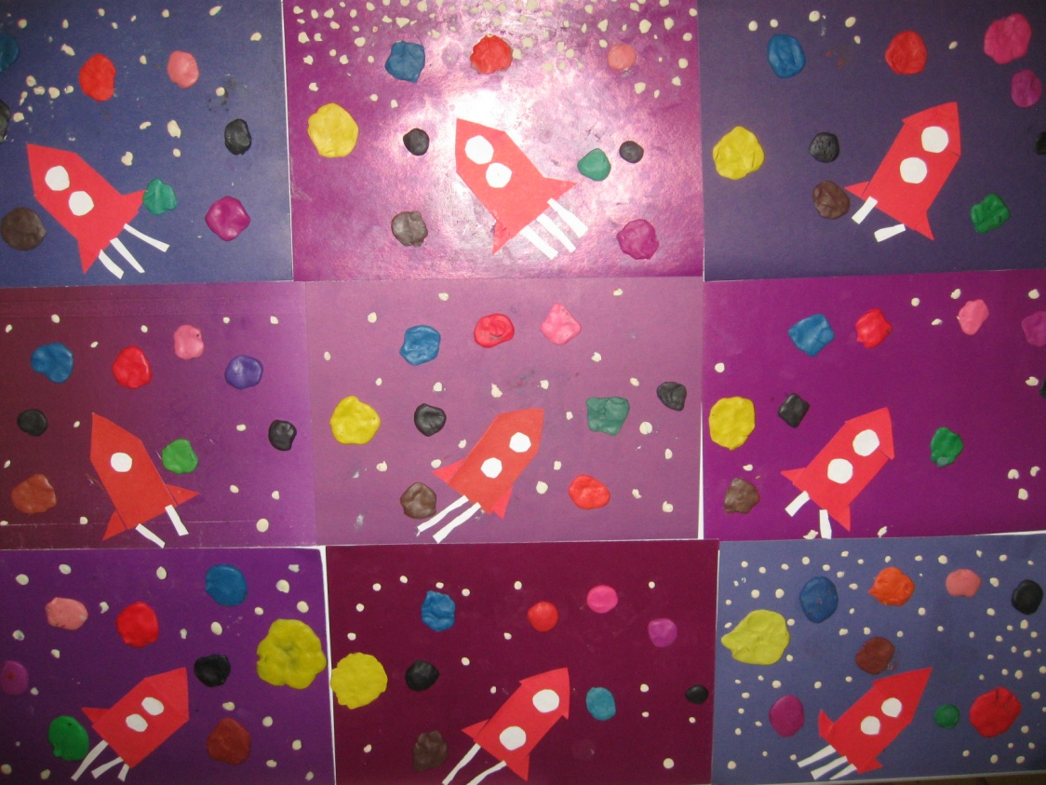

8. Конструирование из бумаги ракеты.

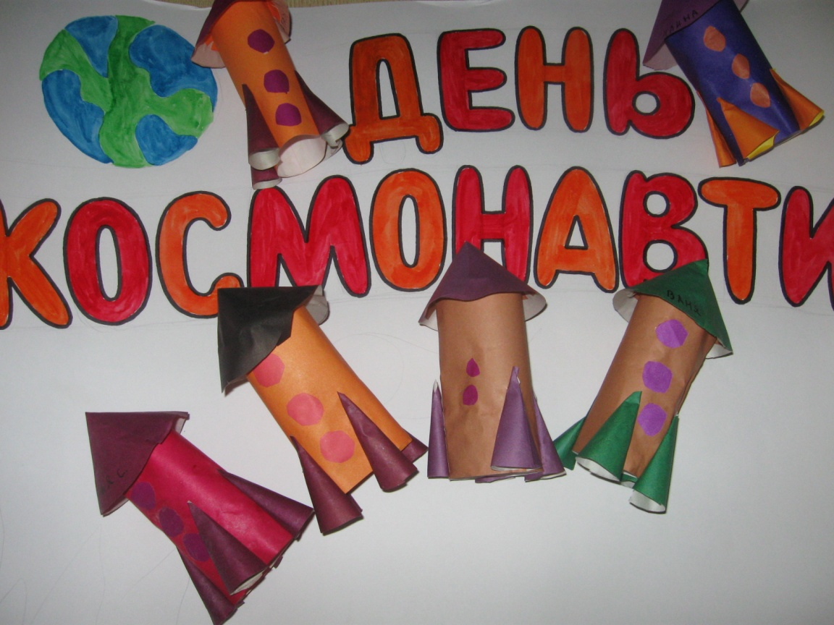

9. Аппликация «Инопланетяне».

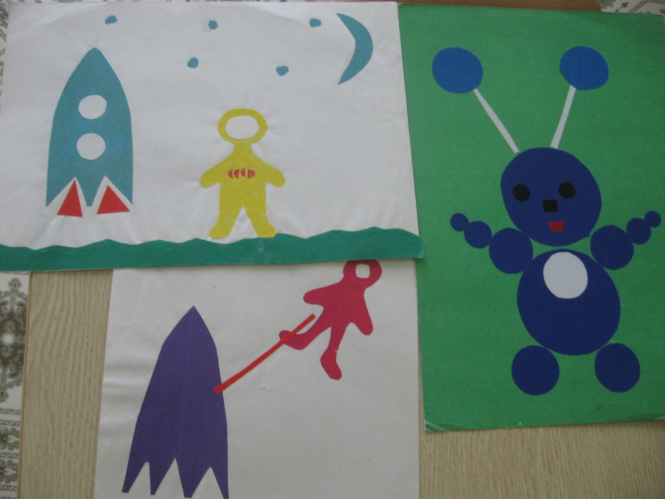

10. Аппликация «Ракета».

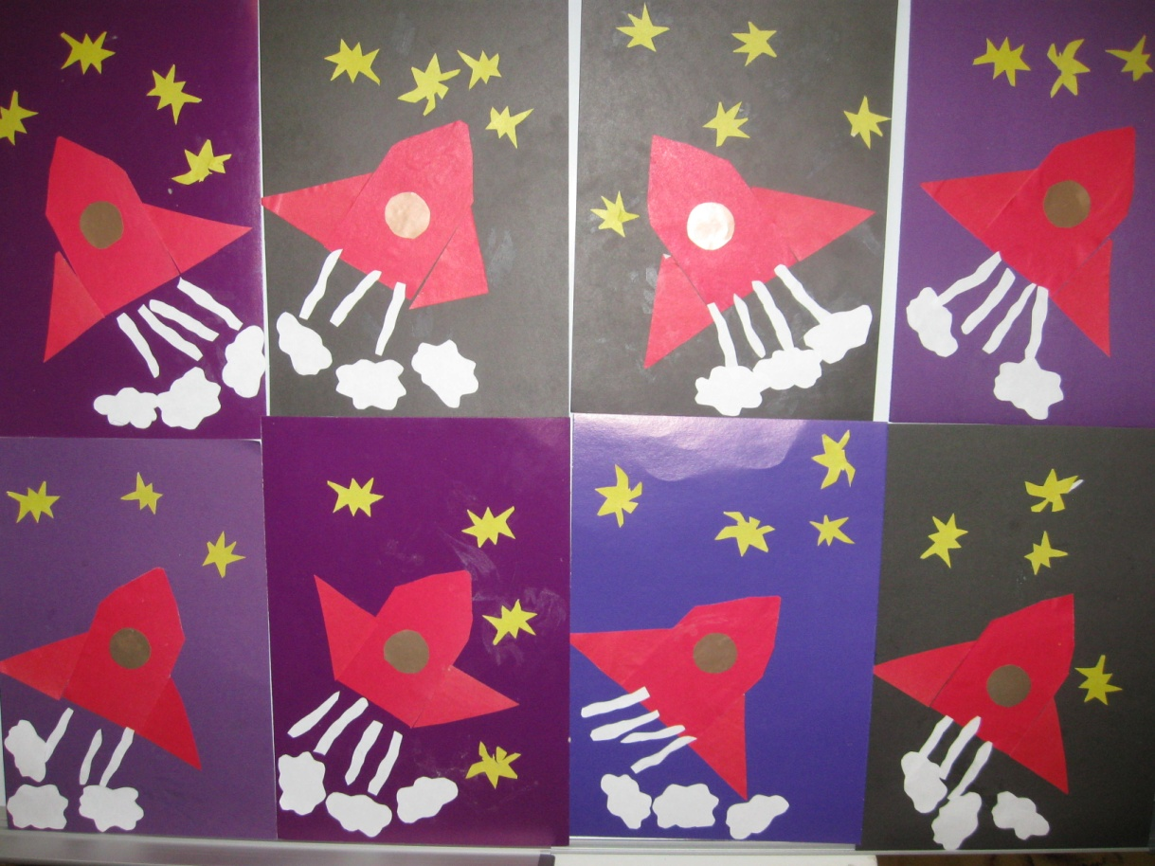

11. Выставка детских работ, сделанных в рамках проектной деятельности.

